Министерство образования Республики Беларусь

Учреждение образования
БелорусскиЙ государственный университет
информатики и радиоэлектроники

Факультет компьютерных систем и сетей

Кафедра программного обеспечения информационных технологий

оТЧЕТ
по лабораторной работе

на тему:

ТЕМА отчета

Выполнил  Студент гр. 051005 |  | И. Д. Сидоренко
Проверил |  | Асс. C.В. Болтак

Минск, 2017
- Теоретические сведения по теме лабораторной работы

Целые числа. Простейшим числовым типом данных в Паскале являются целые типы, предназначенные для хранения целых чисел. Целые числа в Паскале принято делить на два типа: со знаком и без знака. Числа со знаком – это целочисленный тип, в который входят как положительные, так и отрицательные числа, без знака – только положительные. Пример целочисленных типов со знаком:
Тип | Размер байт | Диапазон значений
Shortint | 1 | -128 .. 127
Smallint | 2 | -32768 .. 32767
Integer, longint | 4 | -2147483648 .. 2147483647
Int64 | 8 | -9223372036854775808 ... 9223372036854775807

Пример целочисленных типов без знака:
Тип | Размер байт | Диапазон значений
Byte | 1 | 0 .. 255
Word | 2 | 0 .. 65535
Longword, cardinal | 4 | 0 ... 4294967295
Uint64 | 8 | 0 ...18446744073709551615

Вещественные числа. Вещественные числа в PascalABC.Net бывают трех типов: real, double и single, причем первые два (real и double) являются синонимами. Поэтому использовать можно только real и single.
Тип | Размер байт | Количество значащих цифр | Диапазон значений
Real | 8 | 15-16 | -1.8∙10^308.. 1.8∙10^308
Double | 8 | 15-16 | -1.8∙10^308.. 1.8∙10^308
Single | 4 | 7-8 | -3.4∙10^38.. 3.4∙10^38

Предмет этой работы - натуральные числа — числа, возникающие естественным образом при счёте (например, 1, 2, 3, 4, …). Это подразумевает их целочисленность.

- Задание на лабораторную работу

Пусть есть некоторое натуральное число. Найти сумму квадратов цифр этого числа, получив новое число, с этим новым числом проделать аналогичную процедуру. После конечного числа повторений этой процедуры получается либо число 1, либо число 4. На промежутке [1...N] найти числа и их количество, которые по завершении вышеописанной процедуры дают результат 1 (N<=30000).
Ожидаемый результат:
Ввод: N=125
Вывод:
1
7
10
13
19
23
28
31
32
44
49
68
70
79
82
86
91
94
97
100
103
109
Количество таких чисел: 22

Ввод: N=привет
Вывод:
Error, please try again
Введите N: (возможность повторного ввода числа)

Ввод: N=31000
Вывод:
Error, please try again
Введите N: (возможность повторного ввода числа)

- Выполнение
  - Разработка алгоритма
Таблица 3.1 используемые идентификаторы
Имя идентификатора | назначение | Тип идентификатора | Начальное значение | Закон изменения
cod | Рабочая переменная | Integer | 1 | нет
n | Вводимое число после проверки | Integer | n:=strtoint(n1); | нет
i | Рабочая переменная | Integer | 1 | i:=i+1;
s | Сумма квадратов чисел | Integer | 0 | s:=s+sqr(a mod 10);
a | Рабочая переменная | Integer | i | a:=a div 10;
kol | Переменная-счётчик | Integer | 0 | kol:=kol+1;
rab2 | Рабочая переменная | Integer | 1 | нет
n1 | Вводимое число до проверки | String | Ввод с клавиатуры | нет
rab1 | Используется для записи числа из строчного значения в число | Real | нет | нет

Рисунок 3.1 – Схема работы программы

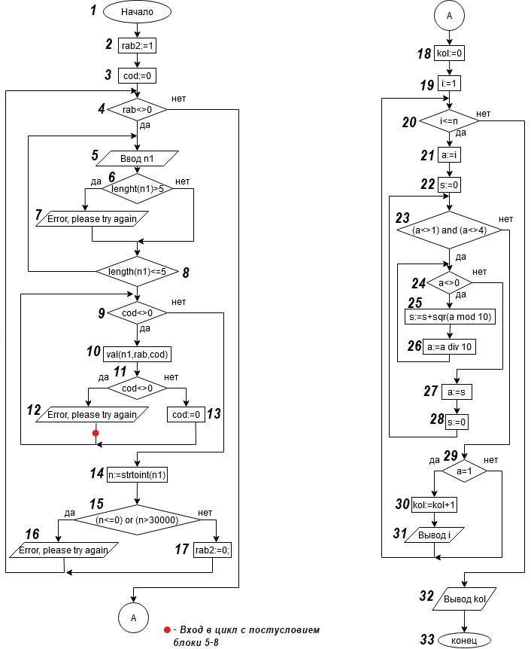
Описание алгоритма
В блоке 5 вводится число в виде строки
В блоке 6 проверяется длинна строки (по условию число не более 30000, сл. не более 5 символов)
В блоке 8 описывается условие выхода из цикла
В блоке 9 условие цикла, который проверяет записаны в строке только цифры или ещё другие символы
В блоке 10 процедура val преобразовывает строковое значение n1 в его числовое представление. cod — позиция, в которой произошла ошибка при преобразовании, или ноль, если ошибки не было.
В блоке 11 проверяется переменная cod на её значение
В блоке 14 переменная n1 строчного типа преобразовывается в переменную n типа integer
В блоке 15 проверяется входит ли наше число в данный по условию промежуток
В блоке 19 начинается цикл от 1 до n
В блоке 20 условие протекания цикла
В блоке 23 начинается цикл, в котором осуществляются преобразования, которые требуют провести по условию задачи
В блоке 29 спрашивается равно ли наше число после преобразований единице
В блоке 30 к переменной-счётчику прибавляется единица
В блоке 31 производится вывод числа, которое подходит по условию
В блоке 32 производится вывод количества чисел, которые подходят по условию
(В блоках 7, 12, 16 производится вывод на экран сообщения об ошибке)
  - Текст программы и его описание

program Project1;
uses
System.SysUtils, Math;
Var cod, n, i, s, a, kol, rab2 : integer;
n1 : string;
rab1 : real;
begin
rab2:=1;
cod:=1;
while rab2<>0 do
begin
repeat
writeln('Введите N:'); // проверка длинны строки
readln(n1);
if length(n1)>5 then writeln('Error, please try again');
until length(n1)<=5 ;
while cod<>0 do // проверка дурака если вводишь символы
begin
val(n1,rab1,cod);
if cod<>0 then
begin
writeln('Error, please try again');
end
else cod:=0;
end;
n:=strtoint(n1);
if (n<=0) or (n>30000) then //проверка дурака если вводишь число 0<=n>30000
writeln('Error, please try again')
else rab2:=0;
end;
kol:=0;
for i := 1 to n do //пробегаемся по промежутку [1..n]
begin
a:=i;
s:=0;
while (a<>1) and (a<>4) do // пока число не станет равно 1 или 4 ищем сумму квадратов
begin
while a<>0 do // ищем сумму квадратов цифр числа
begin
s:=s+sqr(a mod 10);
a:=a div 10;
end;
a:=s;
s:=0;
end;
if a=1 then// если число получилось после преобразований равное 1, то выводим его и сумма таких чисел +1
begin
kol:=kol+1;
writeln(i); //вывод числа
end;
end;
writeln('Количество таких чисел: ', kol); // вывод количества
readln;
end.
  - Тестирование и отладка программы
Таблица 3.2 Прохождение тестов программы
Номер теста | Вводимые данные | Ожидаемый результат | Полученный результат
1 | прив | Error, please try again  Введите N: | Бесконечный цикл с выводом сообщения ‘Error, please try again’
2 | прив | Error, please try again  Введите N: | Error, please try again  Введите N:
Анализ прохождения тестов, причины возникших ошибок, внесение изменений в алгоритм и текст программы
  - Итоговый текст программы

program Project1;

{$APPTYPE CONSOLE}

{$R *.res}

uses
System.SysUtils, Math;
Var cod, n, i, s, a, kol, rab2 : integer;
n1 : string;
rab1 : real;

begin
rab2:=1;
cod:=1;
while rab2<>0 do
begin
repeat
writeln('Введите N:'); // проверка длинны строки
readln(n1);
if length(n1)>5 then writeln('Error, please try again');
until length(n1)<=5 ;
while cod<>0 do // проверка дурака если вводишь символы
begin
val(n1,rab1,cod);
if cod<>0 then
begin
writeln('Error, please try again');
repeat
writeln('Введите N:'); // проверка длинны строки снова
readln(n1);
if length(n1)>5 then writeln('Error, please try again');
until length(n1)<=5 ;
end
else cod:=0;
end;
n:=strtoint(n1);
if (n<=0) or (n>30000) then //проверка дурака если вводишь число 0<=n>30000
writeln('Error, please try again')
else rab2:=0;
end;
kol:=0;
for i := 1 to n do //пробегаемся по промежутку [1..n]
begin
a:=i;
s:=0;
while (a<>1) and (a<>4) do // пока число не станет равно 1 или 4 ищем сумму квадратов
begin
while a<>0 do // ищем сумму квадратов цифр числа
begin
s:=s+sqr(a mod 10);
a:=a div 10;
end;
a:=s;
s:=0;
end;
if a=1 then// если число получилось после преобразований равное 1, то выводим его и сумма таких чисел +1
begin
kol:=kol+1;
writeln(i); //вывод числа
end;
end;
writeln('Количество таких чисел: ', kol); // вывод количества
readln;
end.

